Р О С С И Й С К А Я Ф Е Д Е Р А Ц И Я
Б Е Л Г О Р О Д С К А Я О Б Л А С Т Ь

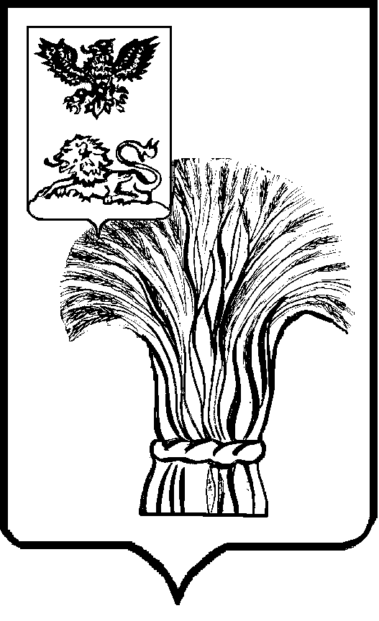

МУНИЦИПАЛЬНЫЙ СОВЕТ МУНИЦИПАЛЬНОГО РАЙОНА
«РОВЕНЬСКИЙ РАЙОН»
ТРЕТЬЕГО СОЗЫВА

Р Е Ш Е Н И Е

29 марта 2022 г. № 49/ 372

Об утверждении членов в Общественную палату муниципального района «Ровеньский район» Белгородской области

В соответствии с решением Муниципального совета Ровеньского района от 27 февраля 2013 года №71/650 «Об утверждении Положения об Общественной палате муниципального района «Ровеньский район» Белгородской области, постановлением администрации Ровеньского района от 28 февраля 2022 года №85 «О формировании Общественной палаты муниципального района «Ровеньский район» Белгородской области», в связи с истечением полномочий членов Общественной палаты Муниципальный совет Ровеньского района р е ш и л:
1. Утвердить членами Общественной палаты муниципального района «Ровеньский район» Белгородской области:

Сокольского  Виталия Андреевича | - | главного врача ОГБУЗ «Ровеньская ЦРБ»
Бражникова  Василия Ивановича | - | заместителя главного редактора, заведующего отделом общественно-политических проблем автономной некоммерческой организации «Редакция газеты «Ровеньская нива»
Кутовую  Наталью Петровну | - | начальника отдела дошкольного и общего образования управления образования администрации Ровеньского района
Магон  Раису Петровну | - | председателя РМО БРООО «Всероссийское общество инвалидов»

2. Направить настоящее решение в администрацию Ровеньского района.
3. Разместить данное решение на официальном сайте органов местного самоуправления Ровеньского района www.rovenkiadm.ru.
4. Контроль за исполнением настоящего решения возложить на постоянную комиссию по обеспечению законности, охраны прав и свобод граждан Муниципального совета Ровеньского района.

Председатель Муниципального совета
Ровеньского района В.А. Некрасов

